Платформа 8.3. Актуальная, обновляемая
Конфигурация: Бухгалтерия предприятия, редакция 3.0 (3.0.43.245), Типовая, обновляемая.

Задача: Создать внешнюю печатную форму ТОРГ-16 документа Списание товаров.
Форма полностью типовая, кроме указанных ниже доработок:
Столбец 1 – дата документа, последнего поступления товара. (Дата, месяц, год)
Столбец 3 – Номер документа, последнего поступления товара (Поле Накладная№),
Столбец 4 – Дата документа, последнего поступления товара (поле от)
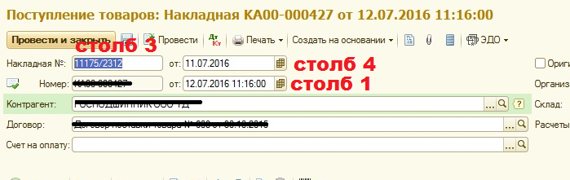
Столбец 5 – заполняется словом «брак»
Столбец 6 – всегда прочерк
Пример заполнения печатной формы:
Подписи выглядят так:
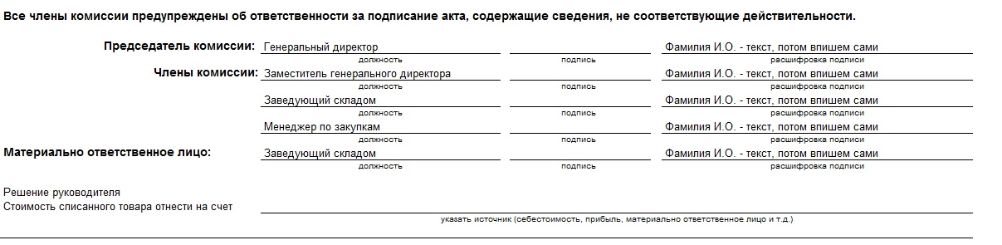
Форма вызывается из группы печать, название «Акт о списании брака (ТОРГ -16)

